**LAPORAN HASIL PROGRAM ANALISIS ZODIAK**

**NAMA : STEVALDO CLAUDIO**

**NIM : 32220105**

**KELAS : 2PTI52**

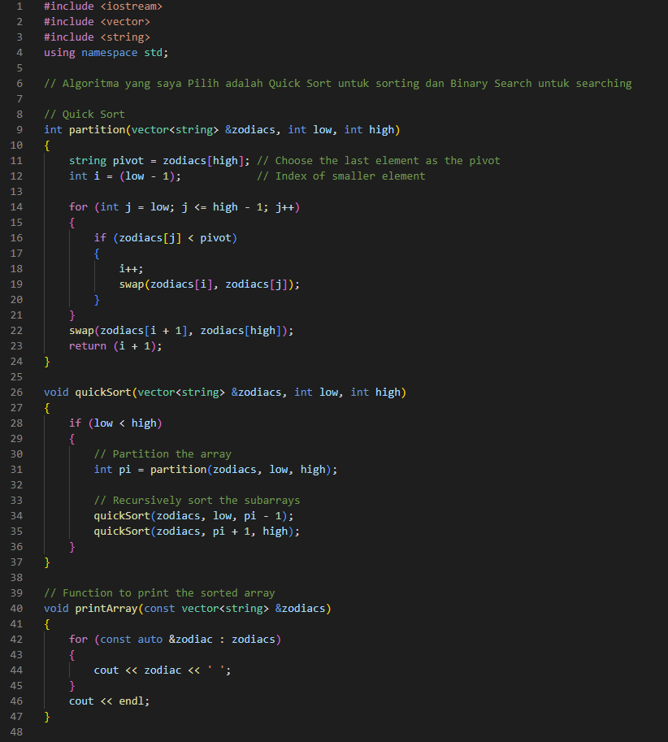

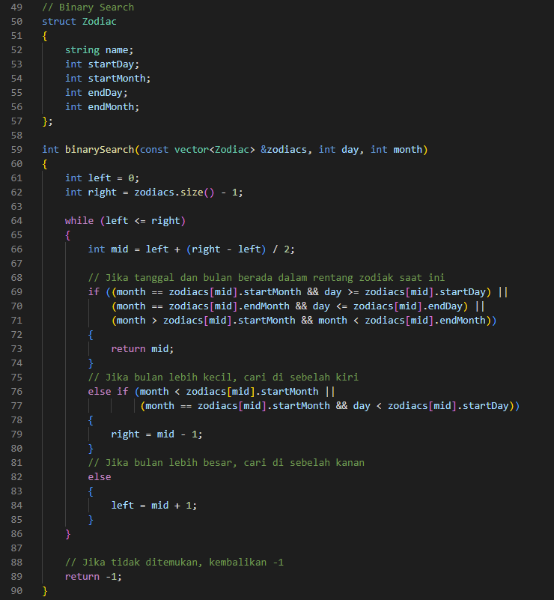

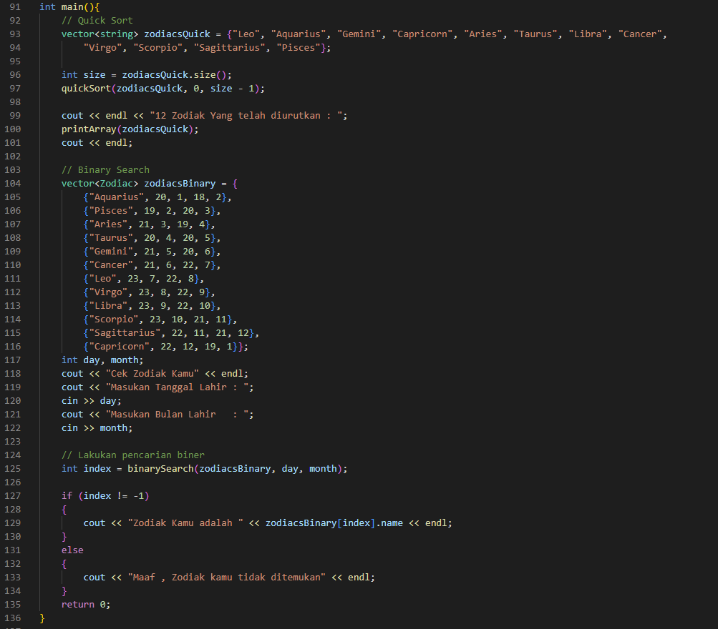

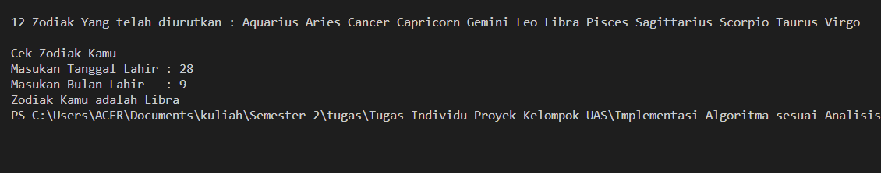**Output Program**

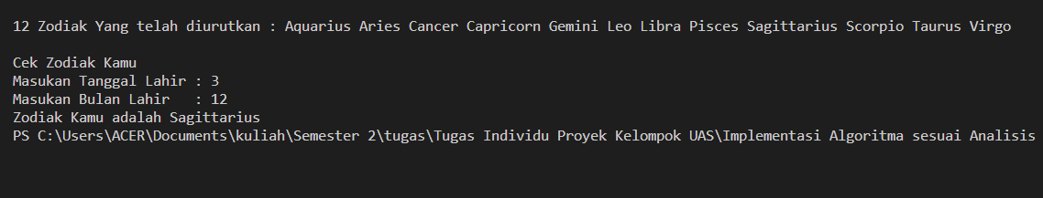

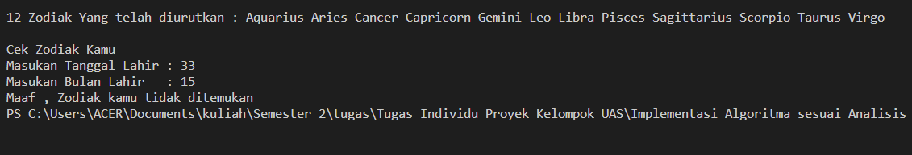

**Hasil Pengujian**

**-Quick Sort**

Dari hasil pengujian ini, dapat disimpulkan bahwa implementasi algoritma Quick Sort pada program ini berhasil mengurutkan array zodiak dengan benar. Program dapat melakukan pemisahan dan pengurutan secara efisien menggunakan pendekatan Quick Sort.

**-Binary Search**

Berdasarkan hasil pengujian program di atas, kita dapat melihat bahwa program berhasil dalam mencari zodiak berdasarkan tanggal dan bulan yang dimasukkan.

Pada setiap pengujian, program memberikan output yang sesuai dengan zodiak yang cocok dengan tanggal dan bulan yang dimasukkan. Hal ini menunjukkan keberhasilan implementasi algoritma pencarian biner untuk mencari zodiak berdasarkan tanggal dan bulan. Program juga mengatasi kasus di mana tanggal dan bulan berada di antara dua rentang zodiak.